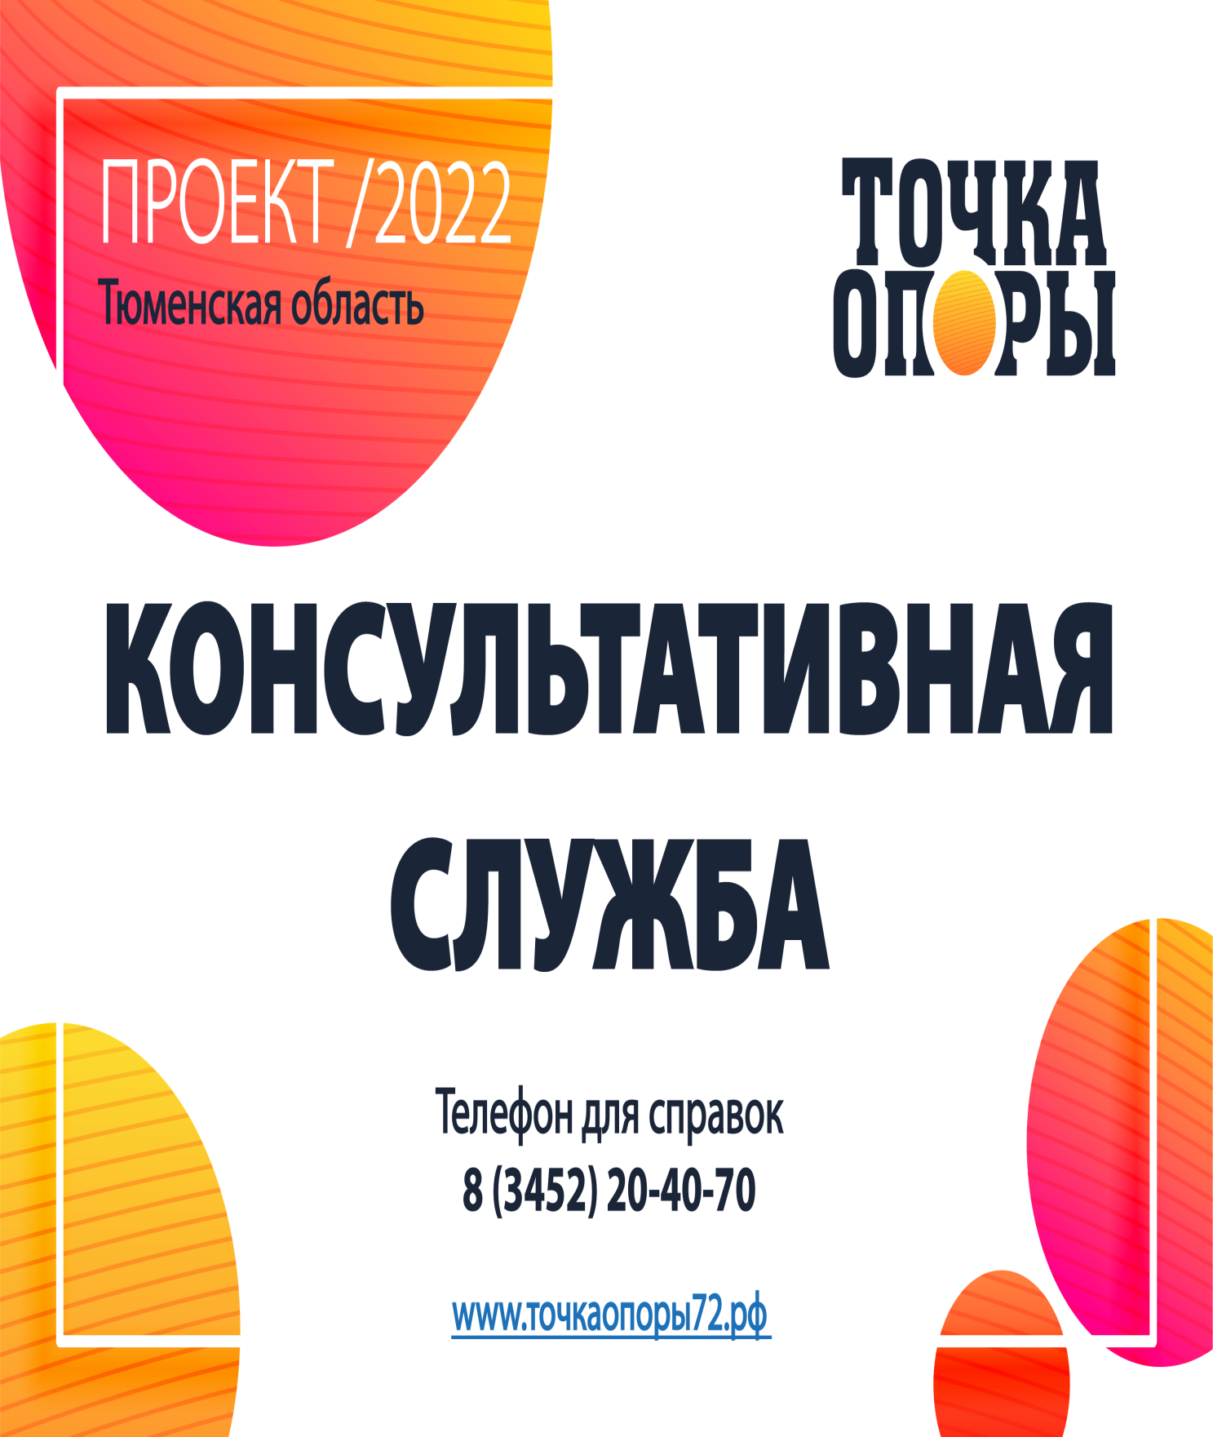

Психолого-педагогическая консультативная помощь
Услуга оказывается родителям (законным представителям), гражданам, желающим принять на воспитание в свою семью детей оставшихся без попечения родителей, специалистами службы психолого-педагогической консультативной помощи гражданам, имеющим детей в рамках федерального проекта «Современная школа» национального проекта «Образование» в 2022 г.
Услуги специалистов службы направлены на обеспечение повышения компетенции родителей (законных представителей) детей в вопросах образования и воспитания, прав родителей, направленных на пропаганду позитивного и ответственного отцовства и материнства, значимости родительского просвещения, укрепления института семьи и духовно-нравственных традиций семейных отношений.
Услуга представляет собой консультативную помощь – устную консультацию в виде ответов на вопросы, которую предоставляет квалифицированный специалист консультант.
Услуги оказываются следующим категориям граждан:
- родителям детей дошкольного возраста, не посещающим детские сады;
- родителям, чьи дети находятся на семейном обучении;
- родителям детей с ОВЗ и инвалидностью, в первую очередь раннего возраста;
- родителям, нуждающимся в помощи при воспитании детей, имеющих различные проблемы в поведении, развитии, социализации.

Виды оказания помощи:
- личные (очные) консультации;
- дистанционные формы консультирования (по телефону, скайпу, видеосвязи).
Подробную информацию можно узнать у педагога-психолога – Симоновой Н.В, МАОУ Бегишевская СОШ по адресу: с.Бегишево, пер.Школьный, д.13 тел.: 89829423544
учителя-логопеда – Алимовой Д.А.
Второвагайская СОШ по адресу: с.Второвагайское, ул.Центральная, д.9б
Тел: 89504803055

